# 教师信息系统问题咨询

老师,您好!很高兴这次能够负责【教师信息系统】的初版原型开发，在认真分析思维导图的基础上，发现图片中所提到的一些业务模块我不是特别熟悉，所以在这里，有几点问题需要咨询一下您，希望不会耽误您的工作！

## 问题咨询

1. 系统的用户是谁？是否是教师和教科办？

系统用户我觉得应该分为2大类，一类是有普通权限的教师，可以填写他的关于论文、项目等个人信息，一类是学院行政人员，根据职能不同，开辟各管理区域超级权限（例如人事这块儿归王伟臻老师，学生这块儿归苏晶、卞广旭、冯老师等，教务信息归刘霞老师，科研信息归岳恒立），可以对教师填报的信息进行审核、补录等。

1. 学生模块应归属于哪个用户权限？

学生模块应该归学工的三位老师。

1. JCR模块还有哪些内容？

JCR是区分学术论文等级的，分为5个选项，JCR 1区、JCR 2区、JCR 3区、JCR 4区和无。

1. 教研模块--项目类的横向纵向表示什么意思？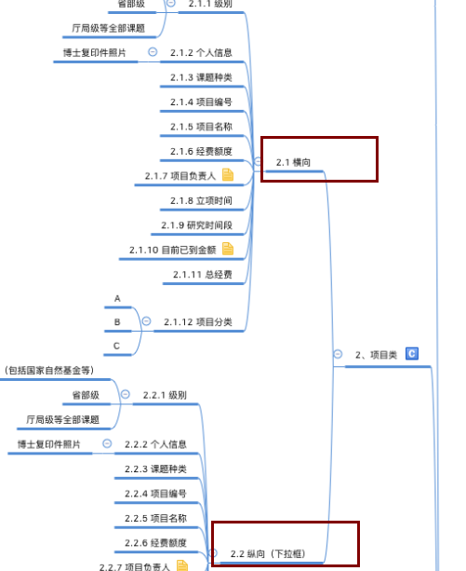

科研项目根据委托单位的不同分为横向和纵向，例如是国家自然科学基金的项目就是纵向，一般企业的项目就是横向。可以考虑在填报项目信息时，首先选择一个下拉选择菜单，有2个选项，一个是纵向、一个是横向，然后根据这个下拉菜单的不同，再填报或选择不同的内容。

1. 教研模块--项目类--项目分类中的A、B、C分别代表什么意思？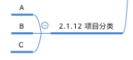

A\B\C是根据我校的一个核心指标文件规定区分的，这个地方目前暂时不用考虑，只要在每个项目中有一个选项是选择A\B\C不同选择条即可，这个权限应该在超级用户权限内，普通教师无此权限。

1. 教研模块--平台和团队信息类，这个功能我不是很理解，如果可以，还麻烦解释一下。

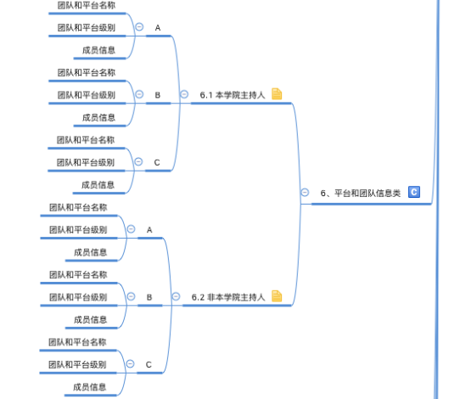

团队是指几位教师组成一个小组，以小组的名义申请的一些国家或者省级创新团队或教学团队，例如某某科研创新团队，其组成一般由一名负责人和几位老师组成，团队级别一般是省级或者国家级。平台也与之类似，如某某实验平台，也是由一位老师做为负责人，联合几位老师一起申请。级别一般也是国家级、省级、部级等。

1. 教研模块--举办承办国内外学术会议情况，承办国内外学术交流情况，这两个功能，我的理解是类似于会议纪要的东西，不明白它们存在的意义?

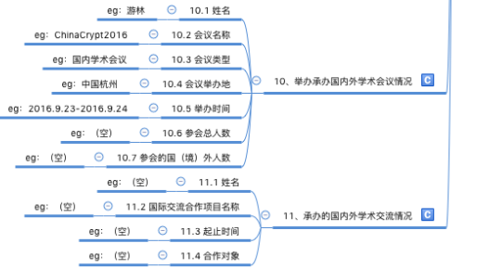

承办的国内外学术会议是指某些机构申请，例如电子学会，然后由我校或者我院承办举行的会议，例如信号处理年会等。主要需要填报会议的举办信息，名称、日期、举办地等。承办的学术交流情况是指和国外机构合作，例如开展双方学生联合培养等，需要搜集交流的时间信息，交流的项目信息，和合作机构或对象的情况等。